Organisation og ledelse – Clever

- Redegør for Clevers økonomiske udvikling samt for positionen på markedet for elladestandere.

- Undersøg hvilken organisationsform Clever har valgt at benytte sig af ift. det danske marked. Kom i den forbindelse ind på myndighed og ansvar i virksomheden.

- Diskutér og vurdér hvorvidt Clevers organisatoriske og ledelsesmæssige valg gør virksomheden konkurrencedygtig og kan medvirke til at sikre et fremtidigt overskud.

- Perspektivér til casen om FAVI.

Bilag:

Bilag 1: Hos Clever har man droppet cheferne: »Hvis du skal give en ordre, har du tabt«.

Jyllands-Posten 17. juli 2023

Bilag 2: Clever slår rekord og nærmer sig omsætning på 1 mia. kr.
Børsen 7. maj 2024

Bilag 1: Hos Clever har man droppet cheferne: »Hvis du skal give en ordre, har du tabt«
17. juli 2023 Jyllands-Posten SILLE WULFF MORTENSEN og IBEN SCHMIDT

Topchef Casper Kirketerp-Møller har afskaffet hierarkiet i Clever for at sætte medarbejdere og sig selv fri.

Som stor knægt hang Casper Kirketerp-Møller en del ud på mormorens bodega i det indre København. Stedet var ligesom mormoren et fast holdepunkt i en kærlig, men lidt omtumlet opvækst og ungdom præget af hans mors sygdom. Nu flere år senere har han indset, hvor meget det egentlig har sat et aftryk og påvirket hans syn på mennesker.

»Jeg så nogle skæbner på godt og ondt. Folk, der faldt fra hinanden. Andre, der blomstrede. Fra toppen af erhvervslivet og den politiske verden til folk, der endte med et liv på gaden,« siger Casper Kirketerp-Møller.
»Jeg har set, hvordan vi både er skrøbelige og fantastiske.
Og at det er, når vi tager vare på hinanden, at vi får hinanden bedst i spil.« Casper Kirketerp-Møller er i dag 43 år og adm. direktør hos ladekæmpen Clever, der driver et netværk af ladestandere til elbiler i hele landet.
Han indrømmer, at det - som han sidder der i virksomhedens lokaler i Københavns Sydhavn - kan være svært at forestille sig, hvad han er rundet af.

Hurtigt voksen
At han som 24-årig havde mistet både sin mor og mormor til livsstilsforårsaget cancer og alkoholisme, og selv lige var blevet far.
»Jeg blev voksen rigtig, rigtig hurtigt,« siger han selv.
Hans flair for tal fik ham godt igennem cand. polit.- studiet, og karrieren begyndte i finansverdenen.
Den tog fart med et pendlerjob i London, hvor han købte og solgte virksomheder i Deutsche Banks M&A-afdeling. Tilbage i København gjorde han det samme for PwC og Deloitte.
Han passede aldrig rigtig ind, kan han se nu. Havde for langt skæg, for anderledes menneskesyn.
Altså indtil 2009, hvor han kom til Clever. I 2015 blev han selskabets adm. direktør.
For tre år siden stod virksomheden ved en skillevej, og Casper Kirketerp-Møller tog en beslutning.
Der var på det tidspunkt 50 ansatte, men udsigt til at mange flere ville komme til, fordi markedet for elbiler for alvor tog fart. Og Casper Kirketerp-Møller ville gerne holde fast i den flade struktur og iværksætterånden, han så som virksomhedens dna.
Derfor droppede han hierarkiet.
Helt. Ingen chefer, men teams, hvor alle medarbejdere er ligestillede og har roller, som de sammen med kolleger definerer opgaver for.
»Nogle gange taler vi om ledelse, som om det er for de særlige. Det mener jeg ikke.
Min logik er, at hvis du skal give en ordre, har du tabt. Her leder vi os selv og hinanden, det er medledelse.« Hvornår der skal holdes ferie, og om der skal fyres eller hyres kolleger, bliver fastlagt af medarbejderne selv. Om der skal gives lønforhøjelser, bliver diskuteret og behandlet i løncirklen, som Casper Kirketerp-Møller ikke er en del af.
Han har til gengæld en stor aktie i at sætte strategien og de overordnede mål.
»Vi har meget stor tydelighed og meget stor transparens omkring, hvad det er, vi vil. Så alle ved, hvad de skal.
Men alle har mandatet til at træffe beslutninger inden for deres egen rolle, i stedet for at jeg skal beslutte for dem, hvad der er bedst, for det ved de jo selv.«.
Folk tager ansvar
Uden at det måske var bevidst fra Casper Kirketerp-Møllers side, er han og Cleverrepræsentant for en tendens.
En tendens, der sætter trivsel i højsædet og endda har udviklet sig til et decideret konkurrenceparameter mellem virksomheder. Det er en god forretning at have medarbejdere, der er glade, loyale og yder deres bedste, fordi de føler sig som deres bedste.
Frem for at mistrives eller gå ned med stress.
»Der er mange af dem, der kommer hertil, som kommer, fordi de har hørt, hvordan vi arbejder. Og vi har aldrig mistet en kollega til en konkurrent,« konstaterer Casper Kirketerp-Møller.
Afskaffelsen af hierarki handler bestemt om det, siger han.
Men det handler også om mere end det.
»Der var mange af de ting, vi kom fra for tre år siden, som vi rigtig godt kunne lide.
Folk tog ansvar. Man ofrede sig for hinanden. Der var stor transparens og synlighed.
Det ville vi gerne genskabe i en skalerbar virkelighed, hvor vi også kunne se, at vi ville vokse rigtig meget,« forklarer han.
Det har dog ikke været en snorlige vej fra beslutningen om at droppe det klassiske hierarki og til nu.
»Jeg valgte at droppe magthierarki, men jeg vidste jo ikke helt, hvad det ville sige.
Vi traf et valg, og så blev vi nødt til at opfinde en ny måde at gøre det på,« siger Casper Kirketerp-Møller.
Clever har i dag 250 medarbejdere og er på vej til at blive 300.
»Man kan ikke gøre det, som vi gør, hvis man ikke grundlæggende har tillid til hinanden. Vi er alle sammen forskellige og har oplevet forskellige ting, præget af vores opvækst eller har forskellige overbevisninger,« siger Casper Kirketerp-Møller.
Det handler om mennesker »Den vigtigste konklusion efter disse tre år er, at organisering handler om mennesker.
Det handler om at organisere dig omkring mennesker i stedet for at smide mennesker ind i organiseringen.
« Casper Kirketerp-Møllers fortid i finansverdenen er blevet en slags skræmmeeksempel: Der er ikke nogen, der bestemmer over andre, bare for at bestemme. Ledelse må ikke være en pligt.
»Medledelse bygger på, at vi er ligeværdige, at vi alle har en værdighed. Og hvis du mister din værdighed, hvilket jeg har set flere gange tidligere i min karriere, så synes jeg, at man mister sig selv,« siger Casper Kirketerp-Møller.
»Vi hænger sammen i noget, som giver mening. Det kan være ud mod en kunde eller ud i at udvikle en platform.
Vi er fælles om nogle opgaver, vi skal have løst, eller nogle formål, vi skal realisere.
« At droppe chefer og hierarki bliver af nogle set som fremtidens ledelse.
Af andre som en farefuld færd, fordi der kan opstå uformelle hierarkier og skjulte magtstrukturer.
»De gange, hvor nogen i et team er blevet for overtydelig, har der faktisk været en håndtering i teamet. Det gider vi ikke. Men magt er ikke nødvendigvis forkert, så længe den forvaltes på en god måde,« lyder svaret fra Casper Kirketerp-Møller.
Nomineringsrunder
I deres teams er der nomineringsrunder, hvor man bliver enige om, hvem der varetager forskellige roller. Og der kan løn, ansættelse og budgetrollen - altså de klassiske chefopgaver - godt lande hos den samme.
»Men man skal hele tiden gøre sig fortjent til at blive nomineret til at varetage de roller. Når man har rollen, har man fuldt mandat, men vil man noget, der rækker ud over den rolle, man har, så skal man fremlægge det for sit team. Medledelse handler på ingen måde om konsensus.
Vi skal slippe hinanden fri,« siger Casper Kirketerp-Møller.
sille.w.mortensen@finans.dk iben.schmidt@finans.dk
Nogle gange taler vi om ledelse, som om det er for de særlige. Det mener jeg ikke. Min logik er, at hvis du skal give en ordre, har du tabt. Her leder vi os selv og hinanden, det er medledelse.

Bilag 2: Clever slår rekord og nærmer sig omsætning på 1 mia. kr.

Af Palle Taus Kruse, Børsen 7. maj 2024
Elbilerne vælter ud på de danske landeveje, og der sælges nu flere biler, som kører på el, end benzin.
Udviklingen har blandt andre smittet positivt af på Clever, der er Danmarks største udbyder af ladestandere.
Således har Clever, der ejes af energikoncernerne Andel og Nrgi, øget sin omsætning med ca. 12 pct. til 911 mio. kr. i 2023 sammenlignet med året forinden. Det afslører et netop offentliggjort regnskab.
(…)
“2023 var et kæmpe genoprejsningsår, som krævede en ekstraordinær indsats fra alle involverede parter i Clever. Nu er vi tilbage på sporet og har fuldt fokus på at gøre det nemmere at være elbilist i Danmark,” fortæller Casper Kirketerp-Møller, adm. direktør i Clever, til Børsen.
På bunden præsterede Clever derimod et dundrende underskud på 74,8 mio. kr. i 2023.
Årets resultat står dog i stor kontrast til Clevers underskud på 365 mio. kr. i 2022, hvor tårnhøje energipriser som følge af energikrisen pressede indtjeningen markant.
Når Clever trods efterhånden normaliserede energipriser alligevel er en underskudsforretning, skyldes det, at virksomheden investerer.
“Vi er stadigvæk en virksomhed, der investerer mere, end vi omsætter for, og det smitter i sagens natur af på bundlinjen,” forklarer Casper Kirketerp-Møller.
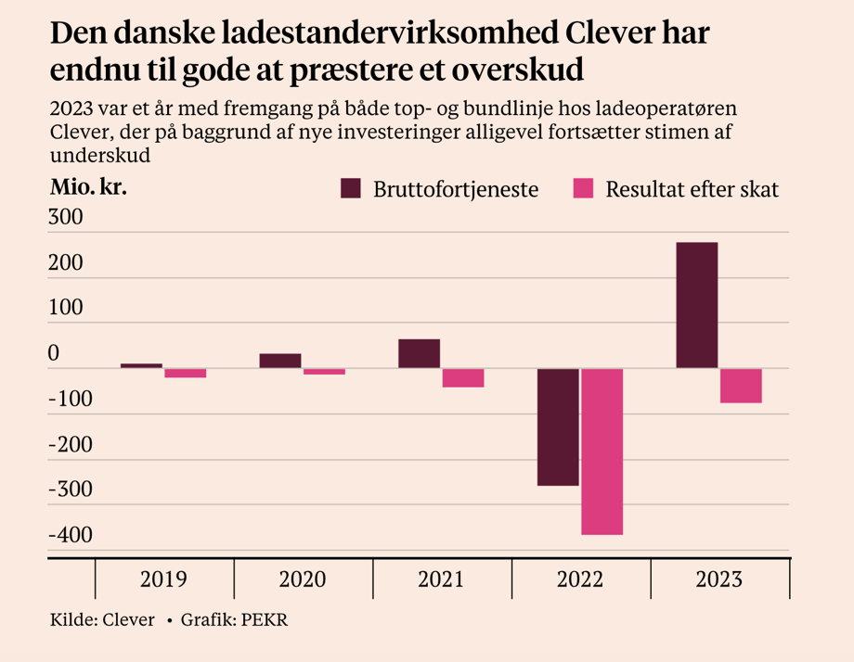
(…)

FAKTA

CLEVER
Blev stiftet i 2009. Opsætter både offentlige og private ladestandere og leverer strøm til elbiler på abonnement.
Er ejet af energi- og fibernetkoncernerne Andel, der har en ejerandel på 94,9 pct., og Nrgi, der ejer 5,1 pct.
Råder over mere end 30.000 offentlige ladepunkter og over 600 lynladepunkter i Danmark.
Vil i 2024 øge med yderligere 15.000 offentlige ladepunkter samt 500 lynladepunkter.
Kilde: Clever

(…)
Med Clevers nye investeringer er det ikke utænkeligt, at de vil positionere sig endnu stærkere på markedet for offentlige ladestandere. Her er de med en markedsandel på 37 pct. allerede den største markedsaktør. Spirii og E.ON følger trop med markedsandele på henholdsvis 23 og 20 pct.
(…)

